### 배포 구성

전달 서버를 사용하는 환경과 시나리오에 따라 아래와 같이 구성합니다.

#### 로그프레소 클라우드

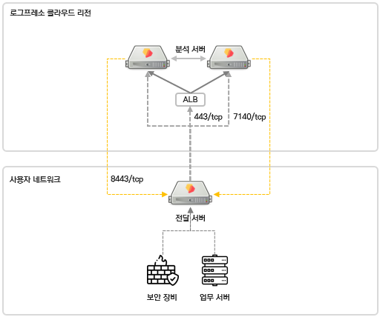

이 시나리오에서는 로그프레소 전달 서버가 로그프레소 클러스터와 물리적으로 분리된 외부 환경에 위치합니다. 로그프레소 전달 서버는 방화벽으로 보호되는 사용자 네트워크 내부에 설치되며, 보안 장비에서 직접 로그를 수신하거나 업무 서버에 설치된 로그프레소 센트리에서 로그를 수신하여 로그프레소 클라우드로 전달합니다.

전달 서버 구성 시 로그프레소 클라우드 인스턴스의 공인 IP 주소와 ALB 공인 IP 주소를 전달받아 사용자 네트워크의 방화벽에서 인바운드 NAT 정책과 아웃바운드 허용 정책을 설정해야 합니다.

#### 로그프레소 소나

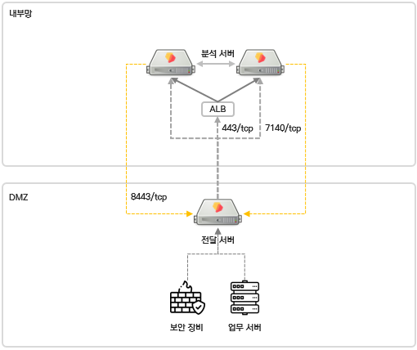

이 시나리오는 인터넷 통신이 가능한 DMZ와 내부망이 분리된 온프레미스 구성입니다. 로그프레소 클러스터는 외부에서 접근할 수 없는 내부망에 설치되며, 전달 서버는 직접 혹은 망연계 장비를 경유하여 분석 또는 수집 서버에 접속합니다.

망연계 장비를 경유하여 접속하는 경우 사전 준비 절을 참고하여 스트림 연계 방식으로 3가지 경로를 허용하도록 설정해야 합니다.